ゲノムコンシェルジュとは

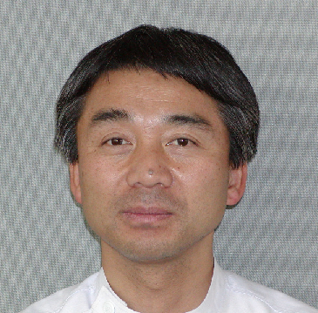　　　　　　　　　　　　　　　　北陸予防医学協会施設長　山上孝司

この20年間で最も進んだ技術の１つが、遺伝子（ゲノム）解析技術だと思います。

今からわずか22年前の2003年に世界中の科学者が力を合わせて、ようやく一人の人間の遺伝子の全ゲノム配列を明らかにしたのですが、その後たった20年足らずで、今や１つの会社が、1日に２人の人間の全ゲノムの構造を明らかにできるようになりました。

　それと同時にいろいろな病気に関連する遺伝子の変化が明らかになっており、現在10万円ほど出せば、今わかっている範囲での多くの病気に関する個人個人の遺伝子の変化がわかるようになりました。

　例えば、心筋梗塞、糖尿病、乳がん等について、その病気のなりやすさを計算して、0～100の数字が与えられ、数字が低いほどその病気になりにくく、高いほどその病気になりやすいことを示すことができます。これをPRSと呼びます。

　英国では乳がん検診の開始年齢は一般には47歳となっていますが、PRSが上位5％にある人、すなわち体質的に非常に乳がんになりやすい人に対しては、10年早く37歳から乳がん検診を受けることを推奨しています。

しかし、それぞれの病気の発症は、遺伝要因だけでなく、生活習慣の影響を受けます。例えば、心筋梗塞になりやすいPRSが上位20％の人でも、喫煙、食事、運動習慣、肥満の４項目に関して健康的な生活習慣をしている人は、PRSが下位20％であるのに不健康な生活習慣を実践している人と、心筋梗塞の発症リスクは、ほぼ同じとなることがわかっています。

　私が理事を務めている日本総合健診医学会は、今、ゲノムコンシェルジュという制度を作ろうとしています。今後、遺伝子診断がもっと安価にできるようになれば、多くの人が自分自身の体質を調べることができ、個人個人の体質と健診の結果から、その人に取ってどのような生活習慣が望ましいか、健診の間隔や健診の内容はどのようなものがよいかをアドバイスできる人が必要になります。

　2025年度中には、ゲノムコンシェルジュの認定制度を開始し、今後の遺伝子診断の増加に対処することになると思います。実は私は、上記の学会でゲノムコンシェルジュ制度を作っている委員会の委員長をしています。

　皆さんもそのうち、ぜひご自分の遺伝子（ゲノム）診断を受けて下さい。その時は、ぜひゲノムコンシェルジュがいる医療機関で検査を受けていただくことをお勧めします。